OBS! Ta bort denna text och instruktionerna nedan innan dokumentet skickas in.
Saker att tänka på innan du skickar in synpunkter, förfrågningar och klagomål gällande FSC regelverket:
- Mycket viktig att beställa hem¹ och granska avverkningsanmälan från Skogsstyrelsen innan du skickar iväg något.
- Den svenska FSC standardens krav (exempelvis indikator 6.4.3) kan endast användas om markägaren är FSC certifierad. Du måste därför ta reda på om markägaren är FSC certifierad innan du skickar in ett sådant klagomål².
- För att skicka klagomål gällande bristfällig hänsyn till rödlistade arter (indikator 6.4.3) måste man först granska om det finns någon hänsyn planerad till arterna i avverkningsanmälan.
- Om du inte har granskat om hänsyn planeras till arterna i avverkningsanmälan kan du möjligen skicka in dokumentet som en synpunkt eller förfrågan. Om du skickar in som förfrågan kan du till skillnad från en synpunkt förvänta dig ett svar.
- Klagomål mot FSC skogsbruksstandarden ska i ett första skede framföras till certifikatsinnehavaren, tex ett skogsbolag. Många (främst mindre) skogsägare är medlemmar i gruppcertifikat³ och då ska klagomålet framföras till gruppcertifikatet.
- Om ett ombud (tex Norra skog eller Mellanskog) avverkningsanmäler en skog med naturvärden motsvarande nyckelbiotops kvalitet men markägaren inte är FSC certifierad, bör du skicka in ett FSC kontrollerat virke klagomål. Då ska klagomålet skickas till ombudsföretaget.
¹ Maila till skogsstyrelsen@skogsstyrelsen.se
² Hör av dig till FSC kansliet eller isak.lodin@wwf.se om du vill ha hjälp.
³ https://se.fsc.org/se-sv/hitta/grupper-for-skogsbrukscertifiering
OBS! Ta bort denna text och instruktionerna ovan innan dokumentet skickas in.

Inledande FSC- /PEFC-klagomål – information om höga naturvärden i samrådsanmälan S 2856-2024 i Örkelljunga kommun
Detta klagomål behandlar höga naturvärden i samrådsanmälan S 2856-2024 i Örkelljunga kommun som inkom 2024-07-23 och omfattar 0,9 ha.
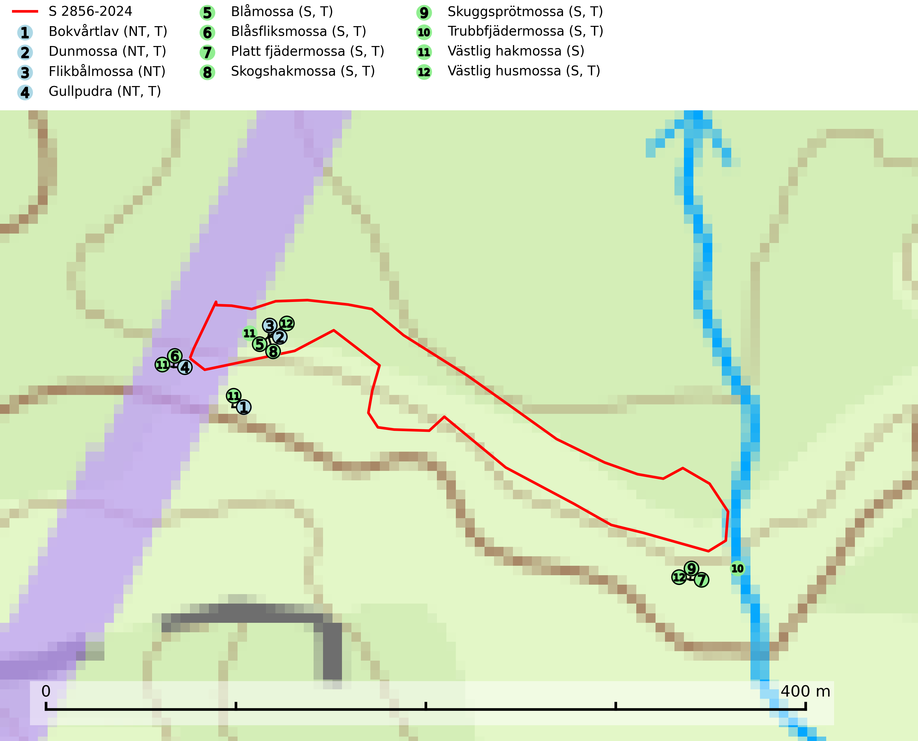
Figur 1. Fyndplatser för naturvårdsarter i och inom 23 meter från samrådsanmälan. Markörer utan svart kant är placerade på fyndplatsen. Markörer med svart kant är placerade vid sidan av fyndplatsen och har ett svart streck som visar fyndplatsens exakta position. Kartans mittpunktskoordinat är N 6241628, E 388434 i SWEREF 99 TM.
I och inom 23 meter från samrådsanmälan finns fynd av 12 naturvårdsarter, varav 4 är rödlistade, 10 är typiska (T) och 8 är signalarter (S): bokvårtlav (NT, T), dunmossa (NT, T), flikbålmossa (NT), gullpudra (NT, T), blåmossa (S, T), blåsfliksmossa (S, T), platt fjädermossa (S, T), skogshakmossa (S, T), skuggsprötmossa (S, T), trubbfjädermossa (S, T), västlig hakmossa (S) och västlig husmossa (S, T). Se Figur 1.
Nedan presenteras relevanta utdrag ur standarderna för FSC, Chain of Custody, Controlled Wood och PEFC.
Vi förväntar oss att ni återkommer med ett skriftligt svar på vårt klagomål och även beskriver vilka korrigerande åtgärder ni satt in för att rätta till identifierade brister i er efterlevnad av den svenska FSC standarden.

Naturvårdsarter och fridlysta arter
Nedan följer beskrivningar av de naturvårdsarter och fridlysta arter som har sina livsmiljöer och växtplatser i den samrådsanmälda skogen. De påträffade naturvårdsarterna är ett tydligt kvitto på att det rör sig om en skog med höga naturvärden.
Bokvårtlav (NT) växer på barken av gamla bokar samt avenbok och är en bra signalart för skogsbestånd med höga naturvärden. Gamla bokskogar där laven förekommer i särskilt rikliga bestånd bör bevaras. Bokvårtlav är typisk art för 9110 Näringsfattig bokskog, 9130 Näringsrik bokskog och 9160 Näringsrik ekskog (SLU Artdatabanken, 2024; Nitare & Skogsstyrelsen, 2019).
Dunmossa (NT) är en mycket bra signalart för källpåverkad skogsmark med höga naturvärden och är placerad högst upp i Skogsstyrelsens värdepyramid för bedömning av skog med höga naturvärden. Den växer i skuggiga kärr, särskilt källkärr och bäckstränder påverkade av ytligt grundvatten och tål inte uttorkning. Miljön är ofta något näringsrik och den återfinns särskilt i klibbalkärr, men även i örtrika barr- och blandsumpskogar påverkade av rörligt markvatten. Avverkning på lokalerna och reglering av vattenföring i små vattendrag i sydsvenska skogsområden kan riskera att snabbt minska antalet lokaler för arten. Arten har minskat kraftigt under de senaste åren och minskningstakten för den svenska populationen bedöms vara nära gränsvärdet för Sårbar (VU). Dunmossa är typisk art för 9080 Lövsumpskog, 9750 Svämlövskog och 7160 Källor och källkärr samt rödlistad som nära hotad (NT) på den europeiska rödlistan vilket medför ett internationellt ansvar för arten (SLU Artdatabanken, 2026; Nitare & Skogsstyrelsen, 2019; IUCN, 2017).
Flikbålmossa (NT) växer i rikkärr, källkärr och sumpskog. Arten förekommer främst i södra Sverige (sällsynt i Norrland). Dikning och igenväxning av rikkärr och minskning av sumpskog och källor i södra Sverige gör att arten bedöms ha en fortgående minskning (SLU Artdatabanken, 2026).
Gullpudra (NT) växer sparsamt främst i källpåverkad sumpskog i södra och mellersta Sverige norrut till Jämtland-Västernorrland. Kommer in på rödlistan för första gången 2025 till följd av en stark minskning (>50%) i Riksskogstaxeringens data. Minskningstakten överstiger gränsvärdet för Starkt hotad (EN) enligt A-kriteriet. Då minskningen har en stor osäkerhet så nedgraderas rödlistekategorin två steg till Nära hotad. Gullpudra är typisk art för 9080 Lövsumpskog, 7160 Källor och källkärr och 7310 Aapamyrar (SLU Artdatabanken, 2026).
Blåmossa har karaktäristiska kuddar som är lätta att se på långt håll. Mycket stora kuddar, större än 0,5 meter i höjd, indikerar höga naturvärden där skogen har en lång period av orördhet oh stabila miljöförhållanden. Mossan växer under gynnsamma omständigheter cirka 1 centimeter per år och stora kuddar kan därför indirekt visa att lokalen varit lämplig under en lång tid. Blåmossa är typisk art för 9010 Taiga, 9080 Lövsumpskog och 9750 Svämlövskog (SLU Artdatabanken, 2025; Nitare & Skogsstyrelsen, 2019).
Blåsfliksmossa växer i skuggiga och fuktiga miljöer på klippor och stenar av såväl grönsten som silikat, till exempel intill naturliga skogsbäckar, i raviner och bergbranter. Den signalerar höga naturvärden främst i östra och norra Sverige och indikerar miljöer med jämn och hög luftfuktighet och ett basiskt underlag. Artens lokaler har ofta hög artrikedom. Blåsfliksmossa är typisk art för 9080 Lövsumpskog (SLU Artdatabanken, 2025; Nitare & Skogsstyrelsen, 2019).
Platt fjädermossa växer på såväl trädstammar (särskilt bok och andra ädla lövträd) som klippor (helst basiska bergarter). Norrut förekommer den endast på basiska klippor. Rika förekomster och fynd med sporkapslar indikerar höga naturvärden och en artrik mossbiotop. Platt fjädermossa är typisk art för 9010 Taiga, 9020 Nordlig ädellövskog, 9110 Näringsfattig bokskog, 9130 Näringsrik bokskog, 9160 Näringsrik ekskog, 9180 Ädellövskog i branter och 9190 Näringsfattig ekskog (Nitare & Skogsstyrelsen, 2019; SLU Artdatabanken, 2025).
Skogshakmossa indikerar lokaler som ofta har en artrik mossflora som kräver jämn och hög markfuktighet, till exempel olika sumpskogar med höga naturvärden. Högst signalvärde har arten i södra och mellersta Sverige. Skogshakmossa är typisk art för 9010 Taiga, 9050 Näringsrik granskog, 9080 Lövsumpskog och 9750 Svämlövskog (Nitare & Skogsstyrelsen, 2019; SLU Artdatabanken, 2025).
Skuggsprötmossa växer på rik och vanligen fuktig skogsmark, samt på trädbaser och block, i både lövskog och barrskog. Skuggsprötmossa är typisk art för 9180 Ädellövskog i branter (SLU Artdatabanken, 2025).
Trubbfjädermossa signalerar vanligtvis skog med höga naturvärden och den växer på något skuggade block eller trädbaser, oftast nära marken, eller på jord intill vattendrag. Den trivs bäst i ädellövskog och förekommer ofta tillsammans med baronmossor Anomodon och fjädermossor Neckera. Trubbfjädermossa är typisk art för 9020 Nordlig ädellövskog, 9080 Lövsumpskog, 9750 Svämlövskog, 9110 Näringsfattig bokskog, 9130 Näringsrik bokskog och 9760 Svämädellövskog (Nitare & Skogsstyrelsen, 2019; SLU Artdatabanken, 2025).
Västlig husmossa signalerar skog med höga naturvärden. Den indikerar lång kontinuitet av ädellövskog och ofta är det fråga om urskogsartade ädellövskogsbiotoper där det förekommer ett flertal andra rödlistade arter. Den är placerad högst upp i Skogsstyrelsens värdepyramid för bedömning av skog med höga naturvärden och alla fynd av arten bör uppmärksammas, beläggas och rapporteras. Västlig husmossa är typisk art för 9130 Näringsrik bokskog (Nitare & Skogsstyrelsen, 2019; SLU Artdatabanken, 2024).

Certifiering

Ur FSC-standarden
PRINCIP 1: LAGEFTERLEVNAD: Certifikatsinnehavaren ska följa alla tillämpliga lagar, förordningar och nationellt ratificerade internationella avtal, konventioner och överenskommelser.
1.3.1 Tillämpliga lagar och föreskrifter för brukandet av skogen följs.
- Kommentar: I den samrådsanmälda skogen har fridlysta arter sina livsmiljöer och växtplatser. Att skada de fridlysta arternas livsmiljöer, växtplatser eller ekologiska funktion är inte tillåtet enligt artskyddsförordningen.
6.4 Certifikatsinnehavaren ska skydda sällsynta arter och hotade arter samt deras livsmiljöer inom skogsbruksenheten. Det ska ske genom avsättningar, andra skyddade områden och genom att skapa konnektivitet och/eller genom andra direkta åtgärder som gynnar dessa arters överlevnad och livskraft. Åtgärderna ska stå i förhållande till brukandets skala, intensitet och risk, samt till sällsynta och hotade arters bevarandestatus och ekologiska krav. Certifikatsinnehavaren ska beakta den geografiska spridningen och ekologiska krav hos sällsynta och hotade arter utanför skogsbruksenhetens gränser när beslut om åtgärder inom skogsbruksenheten ska fattas.
6.4.3 Bevarandeåtgärder genomförs för de kända förekomster av rödlistade arter som påverkas av skogsbruk.
- Kommentar: I det samrådsanmälda skogsområdet har 12 naturvårdsarter varav 4 rödlistade arter sina livsmiljöer och växtplatser.

Ur Chain of Custody Certification (FSC-STD-40-004 ver 3.0)
1.3 The organization shall commit to the FSC values as defined in FSC-POL-01-004 Policy for the Association of Organizations with FSC.

Ur FSC:s policy för associerade organisationer (FSC-POL-01-004)
Som “Chain of Custody”-certifierad organisation är skogsbolaget bunden av de fastställda reglerna i Del 1 Punkt 1 c) i Policy för organisationer associerade med FSC (FSC-POL-01-004 V2-0 EN + SVE version 2012-03-02):
- De organisationer FSC kan acceptera association med får inte direkt eller indirekt ha några kopplingar till nedanstående, oacceptabla aktiviteter:
a) Olaglig skogsavverkning och handel med olagligt avverkat virke eller skogsprodukter
...
c) Skogsbruk som förstör höga naturvärden
d) Betydande omvandling av skog till plantager eller annan, icke skoglig, markanvändning
- Kommentar: Avverkning av skog med höga naturvärden samt skada på fridlysta arter strider både mot FSC Controlled Wood-standarden och FSC:s policy for associerade organisationer.

Ur FSC Controlled Wood (FSC-STD-40-005)
Virke som inte accepteras i FSC-märkta produkter (oacceptabelt ursprung) enligt FSC Controlled Wood (FSC-STD-40-005):
- Illegalt avverkat virke.
- ...
- Virke från avverkningar som hotar höga naturvärden.
- Virke från skog som konverteras till plantager eller icke-skogligt bruk.
- Kommentar: Avverkning av skog med höga naturvärden samt skada på fridlysta arter strider både mot FSC Controlled Wood-standarden och FSC:s policy for associerade organisationer.

Ur PEFC-standarden gällande lagefterlevnad
PEFC-standarden förutsätter att tillämplig svensk lagstiftning följs. Det är utsedd tillsynsmyndighet som ansvarar för tillsyn av lagens efterlevnad. PEFC-standarden återger innehållet i vissa certifieringskritiska lag- och föreskriftskrav vilka ska ingå i granskning av PEFC-systemets efterlevnad.
- Kommentar: I den samrådsanmälda skogen har fridlysta arter sina livsmiljöer och växtplatser. Att skada de fridlysta arternas livsmiljöer, växtplatser eller ekologiska funktion är inte tillåtet enligt artskyddsförordningen

